计算机视觉和模式识别 作业4

*13331231*

*孙圣*

*计应2班*

一、使用说明

MAC OSX系统：通过sh execute.sh直接编译运行即可（需要安装opencv）,默认对dataset2第1-3张图片进行拼接。要对其他图片进行测试，执行./a.out datasetX/X1.jpg datasetX/X2.jpg…即可。

Windows系统，在cmd中输入execute.bat对dataset2第1-3张图片进行拼接。或者执行execute.exe datasetX/X1.jpg datasetX/X2.jpg…。

部分拼接的结果放在了stitched文件夹内。

二、实验过程

由于是要对多张图片进行拼接，所以考虑先将所有图片读入，之后不断调用stitch();函数进行拼接。

stitch()函数中，首先将两张图片转换为灰度图，之后利用SIFT检测得到相应的关键点。然后将这些关键点匹配起来，如图：

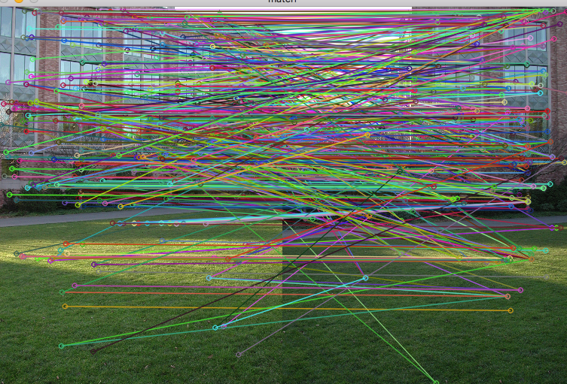

此时，关键点之间的连接关系相当复杂，如果直接使用RANSAC求出单应矩阵，需要的迭代次数会相当的大，影响程序效率，而且结果不一定准确。

因此再根据关键点之间的距离筛选出相对较好的关键点：我们先求出关键点之间的最小距离，之后把3倍的最小距离作为阈值进行筛选，一般都会剩余5-80对的关键点，如图所示：

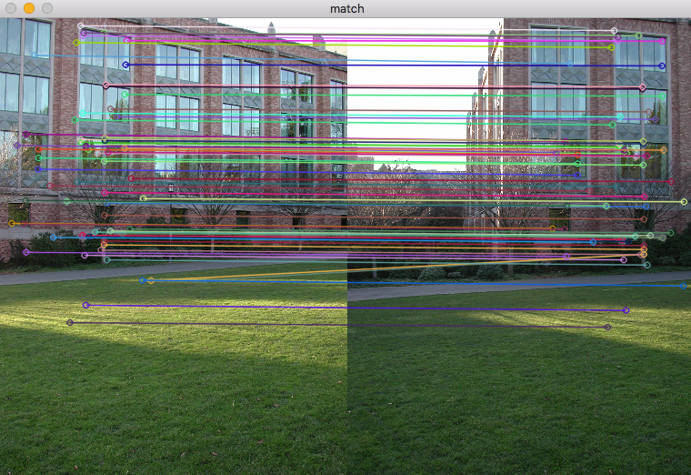

尽管进行了初步的筛选，还是存在错误的匹配，因此需要用RANSAC来求出合理的Homography。

首先，通过rand()随机函数，产生四个不重复的随机数，这里利用了STL的set来实现：

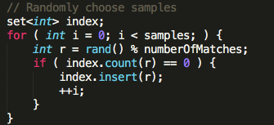

之后根据这四个下标取出相应的点，然后利用findHomography();函数求出H，这里的第三个参数设为0，即使用所有点而不是opencv库所提供的RANSAC方法。然后对左图的所有的点进行perpectiveTransform，之后统计inliners：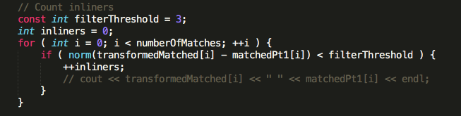

这里利用了3倍的两点之间的距离作为阈值，进行筛选inliers。然后判断是否是最大值，如果是，返回相应的匹配的点。

RANSAC中有一个迭代次数的参数需要调节，对于大部分图片的拼接，迭代100次左右就能成功得出H，但是对于dataset2中的第6和第7幅图，会得出错误的H，拼接结果如图：

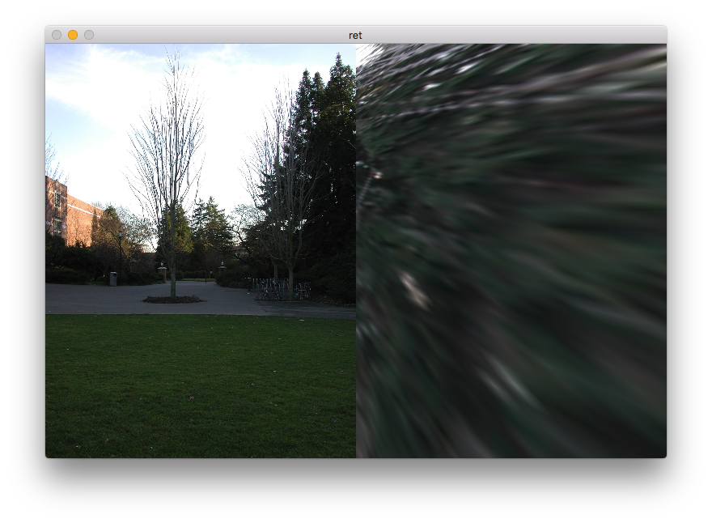

因此尝试较大的迭代次数，例如1000次，此时才能成功拼接。

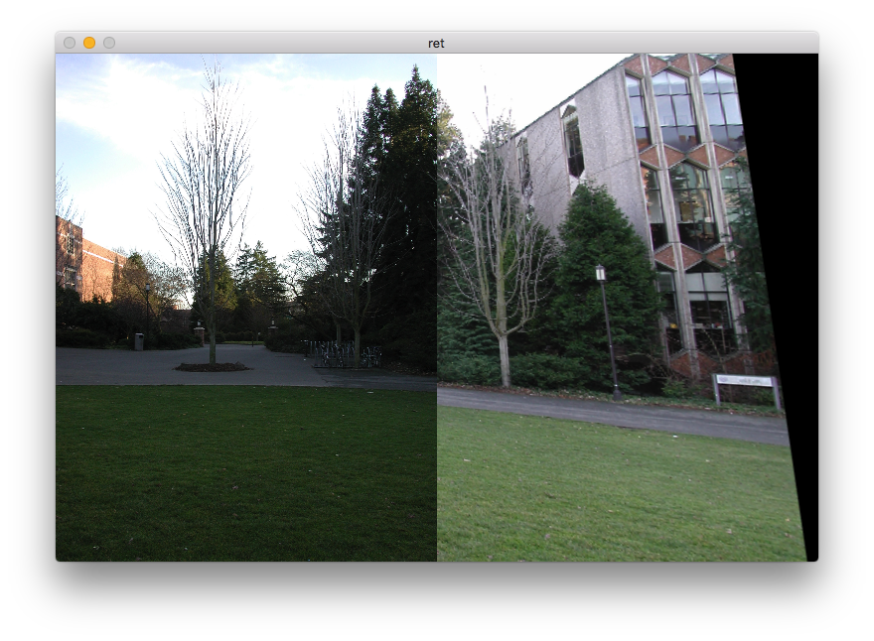

原因分析：可能是两张图中各种树的相似度较大，因此得出的good matches的数目较多，有大约165个，因此较少次数的迭代不能保证能够求出最佳的H使得inliners的数目最多。

对Max inliners数据的比较：

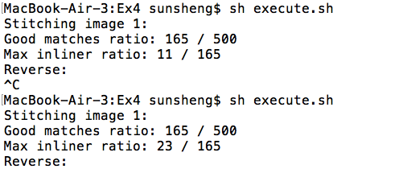

第一个执行输出为迭代200次的数据，第二个执行的输出为迭代1000次的数据，可见Max inliners的数量翻了一倍。

完成了RANSAC之后，还有重要的一步就是要判断两张图片的左右位置。我的处理方法是判断对应关键点的x的坐标。对于在左边的图片，它的匹配的关键点的应该是聚集在图片的右侧，而对于在右边的图片，情况恰好相反，关键点主要聚集在图片的左侧。因此根据这一特性，来判断两张图像是否需要交换位置：

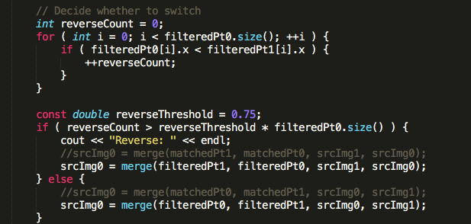

对于不同情况，对最后拼接函数merge();的调用也是不一样的。

merge();函数所做的仅仅是求出相应的H，对右侧的图像进行warpPerspective，然后拼接再一起。

可是，这样简单的拼接在拼接点处会有非常明显的边界痕迹，因此考虑对两附图重叠的部分进行blending，但是暂时还没有成功。

三、实验结果

1. 对于dataset1中的图1-3进行拼接：

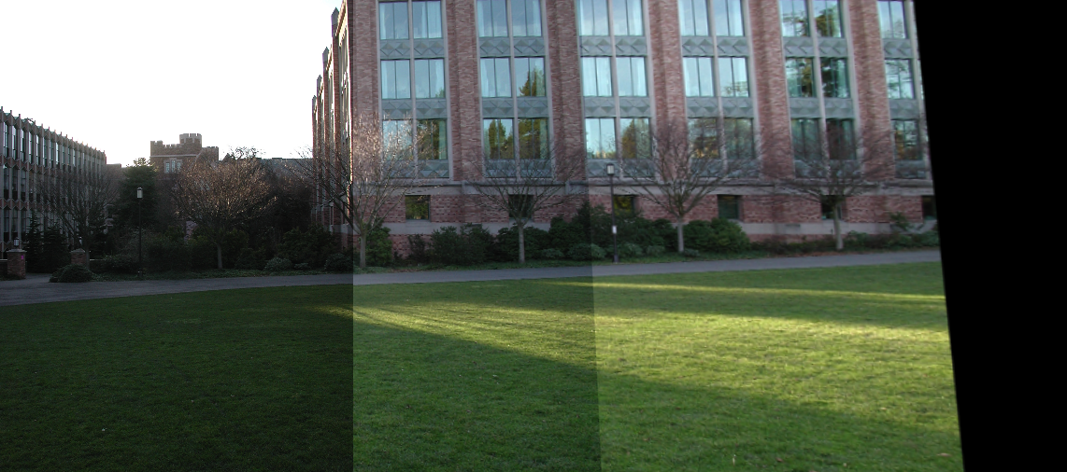

2. 对于dataset2中的图1-4进行拼接：

由于dataset2中的图片的分辨率都相对较大，对这四张图片的拼接大约用了7分钟，时间效率相对较低。而且拼出来的图片分辨率约为6000 X 2000,有37M的大小。

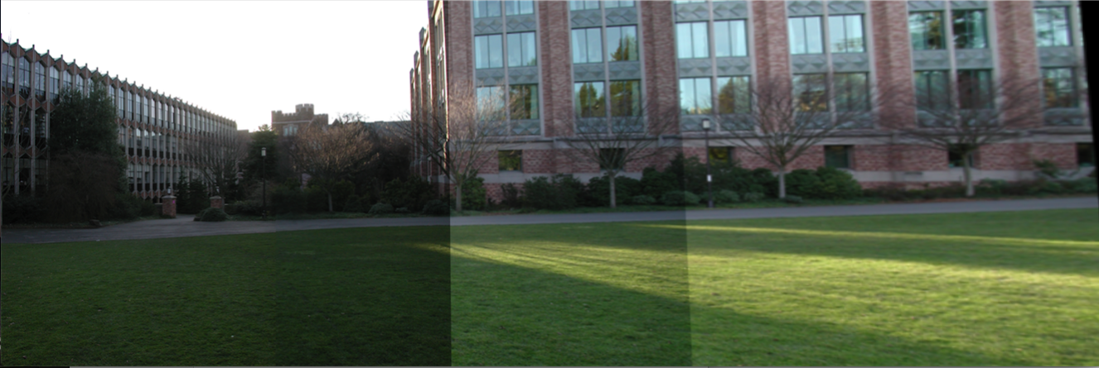

3. 对于dataset2中的图1-6和图10-15进行拼接：

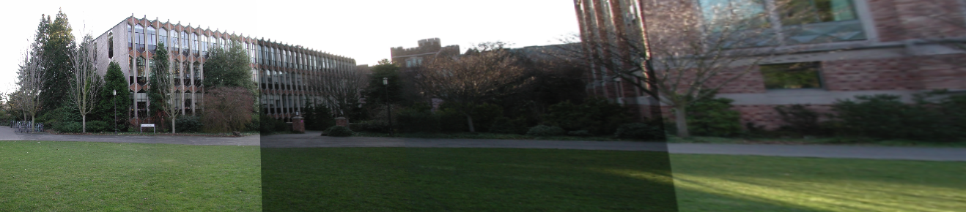

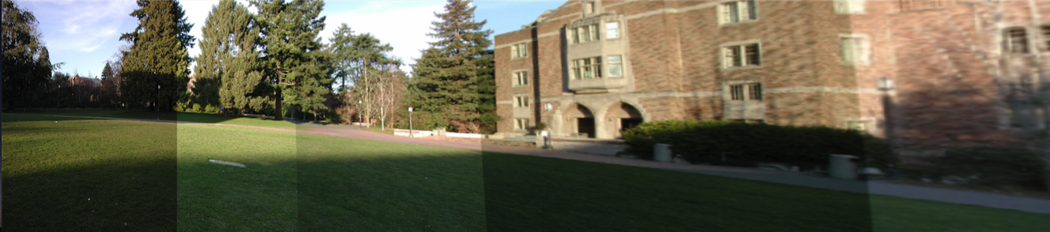

可见，当拼接的图片数目增多时，右侧的图片会不完整。原因为：每次进行拼接时，右侧的图片都会进行一次变换，而在变换的过程中，图片会溢出相应的边界，造成只留下了图片的下半部分在拼接好的图片中。

因此考虑将图片拼接的顺序修改，使得图片从左向右拼接，而不是从右向左，结果如下：

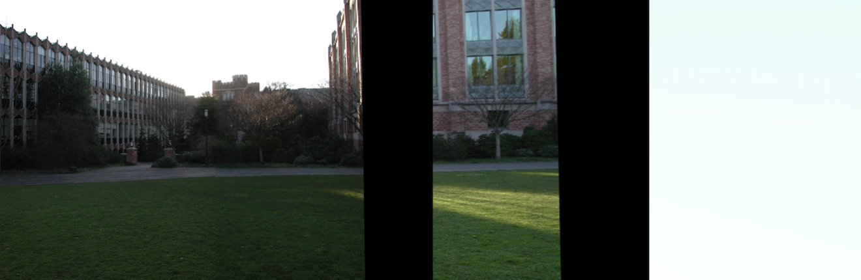

发现这样拼接就失败了，原因是：在进行第一个拼接时，右侧的图片进行了一次变换，相应的点也被扭曲了，因此再和下一张图片进行关键点匹配时就会出现问题，造成拼接失败。

因此，尽管程序能够将很多张图片拼接起来，但是效果并不理想，具体的解决办法还不太清楚。

参考资料：

[1] SIFT

<http://docs.opencv.org/2.4/doc/tutorials/features2d/feature_homography/feature_homography.html>

[2] Pixel coordinates

<http://stackoverflow.com/questions/8436647/opencv-getting-pixel-coordinates-from-feature-matching>

[3] Blending

<http://blog.csdn.net/pi9nc/article/details/9251387>